PROGRAMACIÓN MULTIMEDIA Y DISPOSITIVOS MÓVILES

MEMORIA

ACTIVIDAD EVALUABLE

DESCRIPCIÓN DE LA APP
Un grupo de amigos nos ha pedido que realicemos una aplicación del popular juego pasapalabra adaptado para entretener una pareja de novios a los cuales quieren darles el regalo en una caja fuerte con un código secreto de 3 dígitos concretos.
La dinámica es sencilla: los participantes deben responder preguntas asociadas con sus vidas y la que los rodea para conseguir el código secreto y poder abrir la caja fuerte.
La aplicación consta de tres ventanas totalmente configurables por el programador con los mínimos cambios en el código ya que es posible que en un futuro otros clientes quieran una aplicación parecida.

GUIA DE USUARIO

Vista principal.
Al iniciar la aplicación aparecerá la primera vista, la cual será una ventana con un fondo divertido, un botón para comenzar el reto y las caras de los novios, que en este caso se decidió, para darles más simpatía, partirles la cara por la boca dándole un toque a los famosos dibujos de South Park.

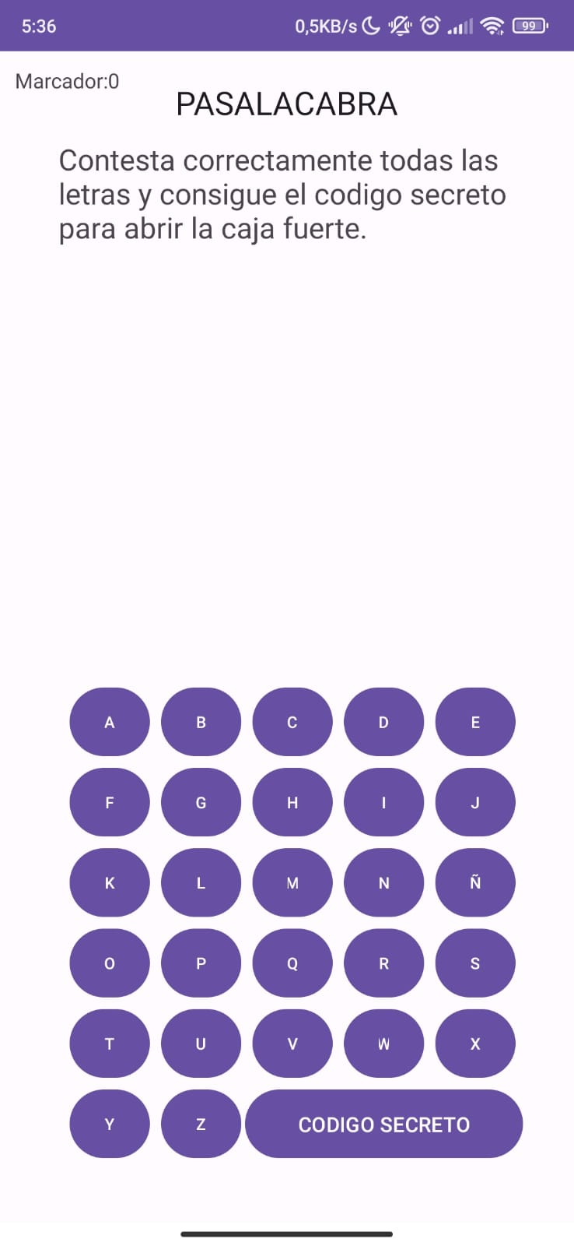
Figura 2: Vista inicial
de la partida
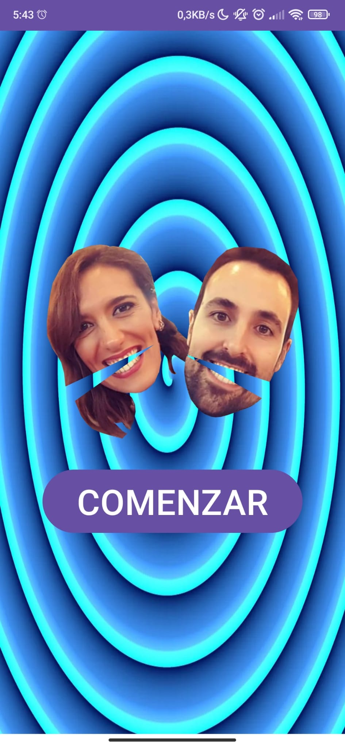
Figura 1: Vista de la
pantalla principal

Vista de la partida.
En esta pantalla es en la que el jugador va a estar la mayor parte del juego y es donde se deben responder todas las preguntas de forma correcta.
Lo primero que nos arriba a la izquierda es el marcador y una linea más abajo, centrado, nos encontramos el título de “PASALACABRA”, lo cual a los usuarios ya debe de ponerlos en contexto, un texto dándole las instrucciones del juego para conseguir el código secreto para abrir la caja fuerte, unas serie de botones de la A a la Z que se utilizan para seleccionar que pregunta quieres responder y el botón de “CODIGO SECRETO”, el cual para darle más dinamismo se ha decidido dejar como clickable pero solo mostrará el código si todas las letras están correctamente respondidas, por lo que el marcador tiene que llegar a 27 respuestas correctas.
Una vez pulsamos cualquiera de las letras, el texto introductorio cambiará por la pregunta concreta y ser hará visible una imagen de ayuda sobre la pregunta (si lo hubiera), una zona para escribir la respuesta y un botón de “CHECK” para ver si la respuesta introducida es correcta.
Al pulsar sobre “Responde Aquí!” se desplegará el teclado del terminal para que se pueda responder.
Si la respuesta es incorrecta, saltará un sonido de desaprobación, un aviso de que es incorrecta y además la tecla de la letra se pondrá en rojo hasta que se ponga la respuesta correcta.
Si fuera la respuesta correcta sonará el sonido de aprobación, el botón se pondrá en verde y se sumará un punto al marcador.
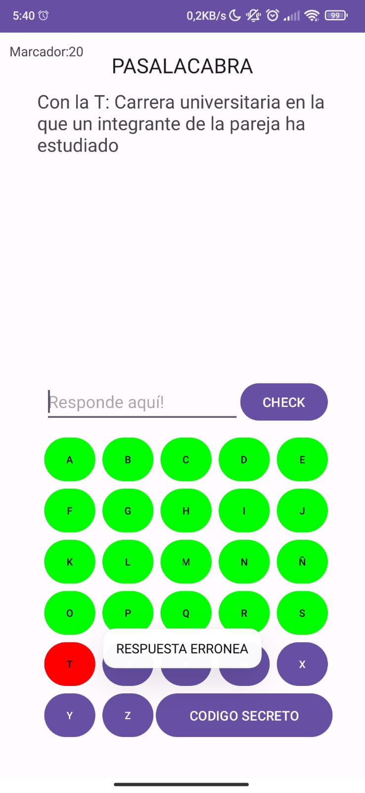
Figura 3: Vista de la
partida cuando se ha
respondido de manera
incorrecta
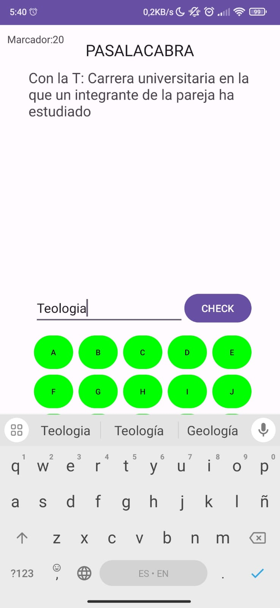
Figura 4: Vista de la
partida respondiendo a
una pregunta

Vista final o resolución de partida.
En esta pantalla solamente se muestra el mismo fondo que en la vista principal, un par de mensajes de enhorabuena, y una imagen con el código secreto de la caja fuerte para que los novios pueda rescatar el dinero que les han regalado sus amigos.
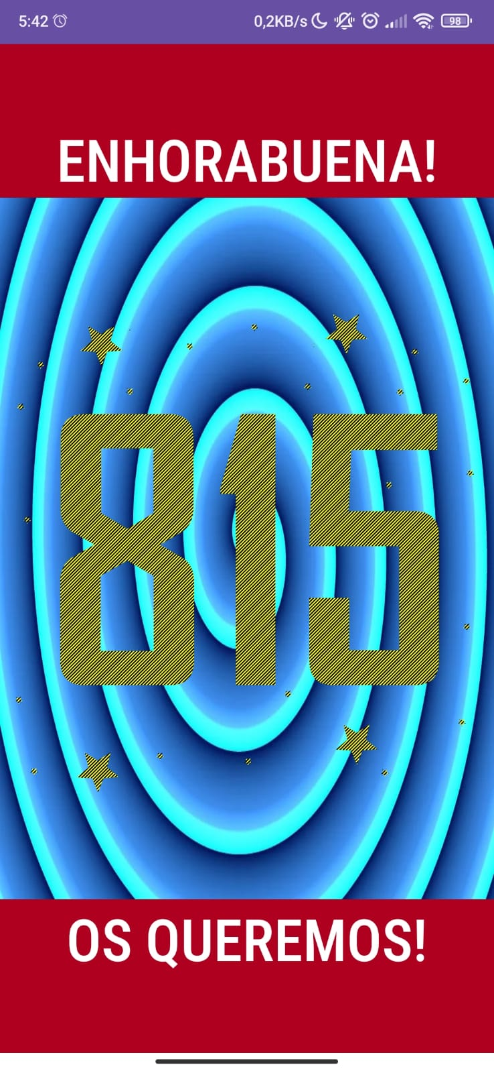

JUSTIFICACIÓN DEL CODIGO
La aplicación consta de 3 activities con sus correspondientes layouts y en las tres he implantado un SCREEN_ORIENTATION_PORTRAIT para que se bloqueen en posición vertical.

Start activity
La StartActivity corresponde al menú. En el cual dentro de onCreate he declarado un botón Start el cual tiene un setOnClickListener para cuando se le da click realiza un intent a la clase GameActivity dejándolo en la pila del startActivity.

Game Activity
GameActivity es la más compleja ya que contiene la lógica del juego. Lo primero que he hecho es instanciar las variables que voy a utilizar en el programa. Entre estas variables se encuentran las dos más importantes del programa, arrayPreguntas y arraySoluciones, las cuales nos servirá para modificar las preguntas y soluciones para otros posibles clientes.
El onCreate lo aprovecho para instanciar el array de botones que mas tarde se inicializarán con un iterador en un bucle for que enlaza el botón al del layout, lo deja a la espera de ser clicado por el usuario y esconde el teclado si estuviera desplegado, para cuando pase de una pregunta a otra, no quede delante de los botones.
Una vez clickado llamara a la función pregunta() con los argumentos del iterador “i” y el botón.
Esta función se encarga de enlazar y setear el texto de la pregunta por la que existe en la posición del iterador dentro del arrayPreguntas, mirará en la carpeta res/drawable, si existe una imagen para esa pregunta o más bien para la solución de esa pregunta, ya que verifica si existe o no una imagen nombrada como la solución que contiene el arraySolucion en la posición del iterable, además pondrá en visible el editText y el btnCheck para que el usuario pueda introducir y verificar su respuesta.

